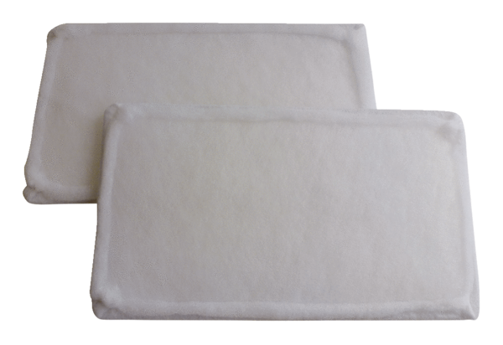Filtr powietrza, wymienny WRF 300 DCOpakowanie jednostkowe: 2 szt.Asortyment: K
Numer artykułu: 0093.0023Producent: MAICO

